Diga adeus aos botões e chaves físicos
A B&R leva a operação intuitiva a um novo nível
A B&R permite uma nova forma única de orientação intuitiva ao operador. As funções operacionais típicas agora estão incorporadas diretamente no vidro dos painéis touch-screen da B&R. Isso elimina a necessidade de botões físicos e não deixa chance para que sujeira e pó se acumulem ou entrem no equipamento. Os painéis são, portanto, ideais para ambientes com os mais rigorosos requisitos de higiene.

Mediante solicitação do cliente, a B&R oferece todas as variantes de IHM com uma tela de toque capacitiva projetada com correspondentes guias para os dedos . As guias podem ter qualquer formato e tamanho, permitindo a ideal integração de todos os tipos de controles deslizantes e mostradores diretamente na aplicação da IHM. Isso permite que toda a superfície da tela possa exibir conteúdo. As guias táteis patenteadas da B&R permitem uma operação sem olhos. Os operadores podem ajustar as configurações sem tirar a atenção da máquina.
Guias táteis ergonômicas
As guias táteis ergonômicas têm aproximadamente um milímetro de profundidade e podem ter um acabamento fosco ou transparente. Os botões e chaves rotativas integrados nunca se desgastam. Os painéis estão disponíveis nos tamanhos de 5 "a 24", tanto como unidade de displays ou Painel PC.
Design higiênico
Os painéis B&R com guias táteis são ideais para as indústrias de alimentos e bebidas, farmacêutica e de tecnologia médica. Além da tela touch-screen de fácil limpeza, os painéis também estão disponíveis com uma caixa de aço inoxidável sem juntas que oferece proteção IP69K. Os painéis de design higiênico são construídos com materiais de alta resistência, como aço inoxidável liso, revestimentos de poliéster de alta qualidade e selantes especiais.

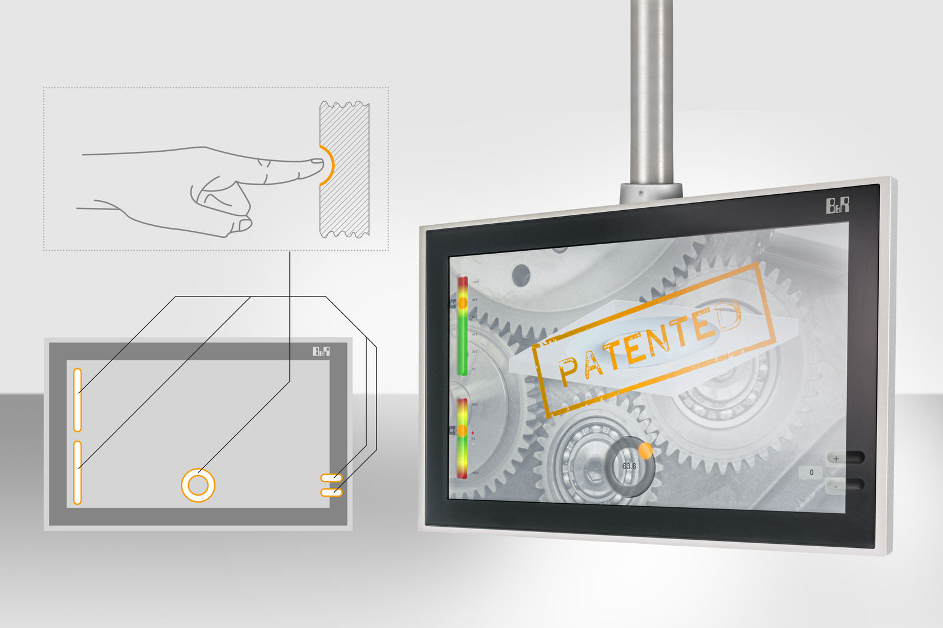
A B&R agora incorporou funções típicas de operação diretamente no vidro de seus painéis touch-screen, substituindo elementos de hardware, como botões e chaves rotativas.

Sobre a B&R
A B&R é uma empresa de automação inovadora com sede na Áustria e escritórios em todo o mundo. Como líder global em automação industrial, a B&R combina tecnologia de ponta com engenharia avançada para fornecer aos clientes em praticamente todas as indústrias soluções completas para automação de máquinas e fábricas, controle de movimento, IHM e tecnologia de segurança integrada. Com padrões de comunicação de fieldbus industriais como POWERLINK e openSAFETY, bem como o poderoso ambiente de desenvolvimento de software do Automation Studio, a B&R está constantemente redefinindo o futuro da engenharia de automação. O espírito inovador que mantém a B&R na vanguarda da automação industrial é impulsionado pelo compromisso de simplificar processos e superar as expectativas dos clientes.
Para mais informações, visite www.br-automation.com

